МУНИЦИПАЛЬНОЕ ОБЩЕОБРАЗОВАТЕЛЬНОЕ УЧРЕЖДЕНИЕ –
СРЕДНЯЯ ОБЩЕОБРАЗОВАТЕЛЬНАЯ ШКОЛА № 4 г. МАРКСА

Паспорт кабинета

начальных классов № 17

Зав. кабинетом:
учитель начальных классов
первой категории
Григорьева Наталья Анатольевна

Оглавление

№ | Название раздела | стр.
1 | Приказ о назначении зав. кабинетом | 2-3
2 | Общая информация | 4
3 | Опись имущества кабинета | 5
4 | Инвентарная ведомость на технические средства  обучения учебного кабинета | 6
5 | План работы кабинета | 7
6 | Перспективный план работы кабинета | 8
7 | Занятость кабинета | 9
8 | Каталог учебно-методического обеспечения | 10-16
9 | Словари | 10
10 | Методические пособия | 10-12
11 | Дидактический материал | 13
12 | Таблицы | 13
13 | Карты, атласы | 13
14 | Карточки, перфокарты | 14
15 | Контрольно – измерительные материалы | 14
16 | Иллюстрации | 14-15
17 | Портреты | 15
18 | СD диски | 15-16
19 | Видеокассеты | 16
20 | Протокол решения Методического совета школы о готовности учебного кабинета для реализации образовательной программы
21 | Требования к оснащению образовательного процесса в соответствии с содержательным наполнением учебных предметов
22 | Документация по санитарно-гигиеническим требованиям к кабинету (в соответствии с типом кабинета)

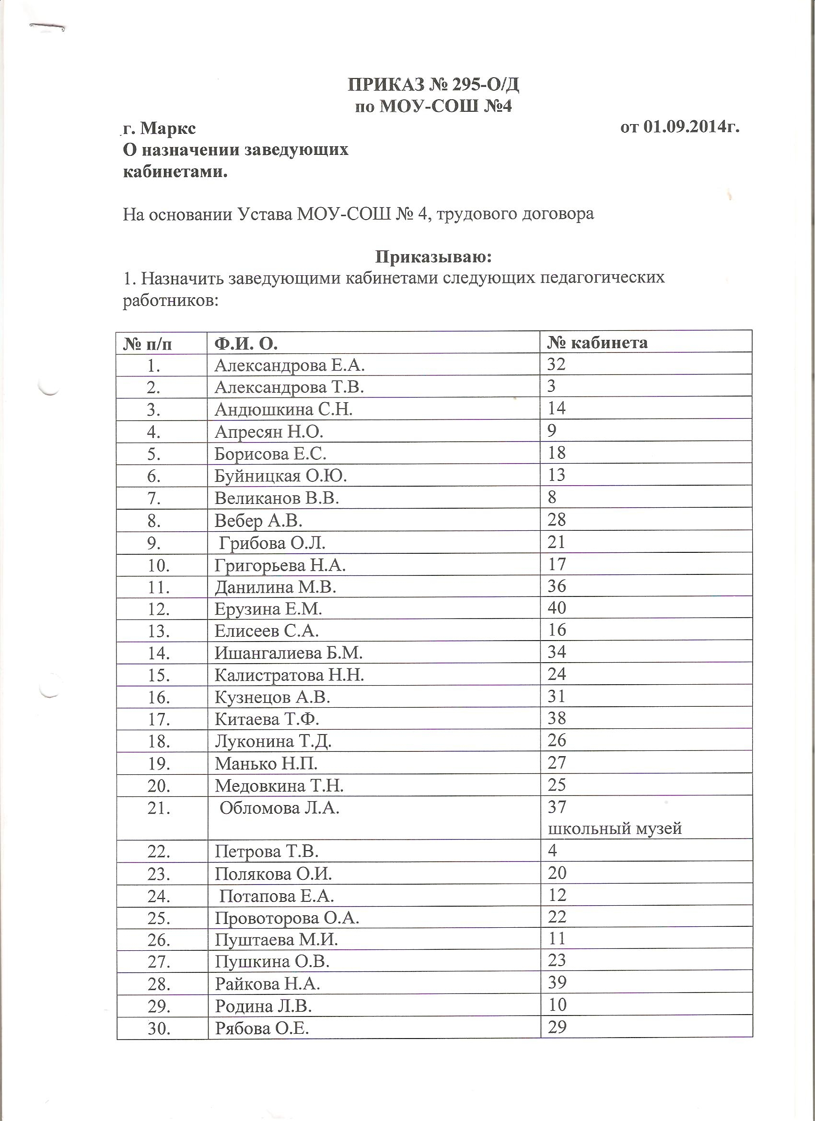

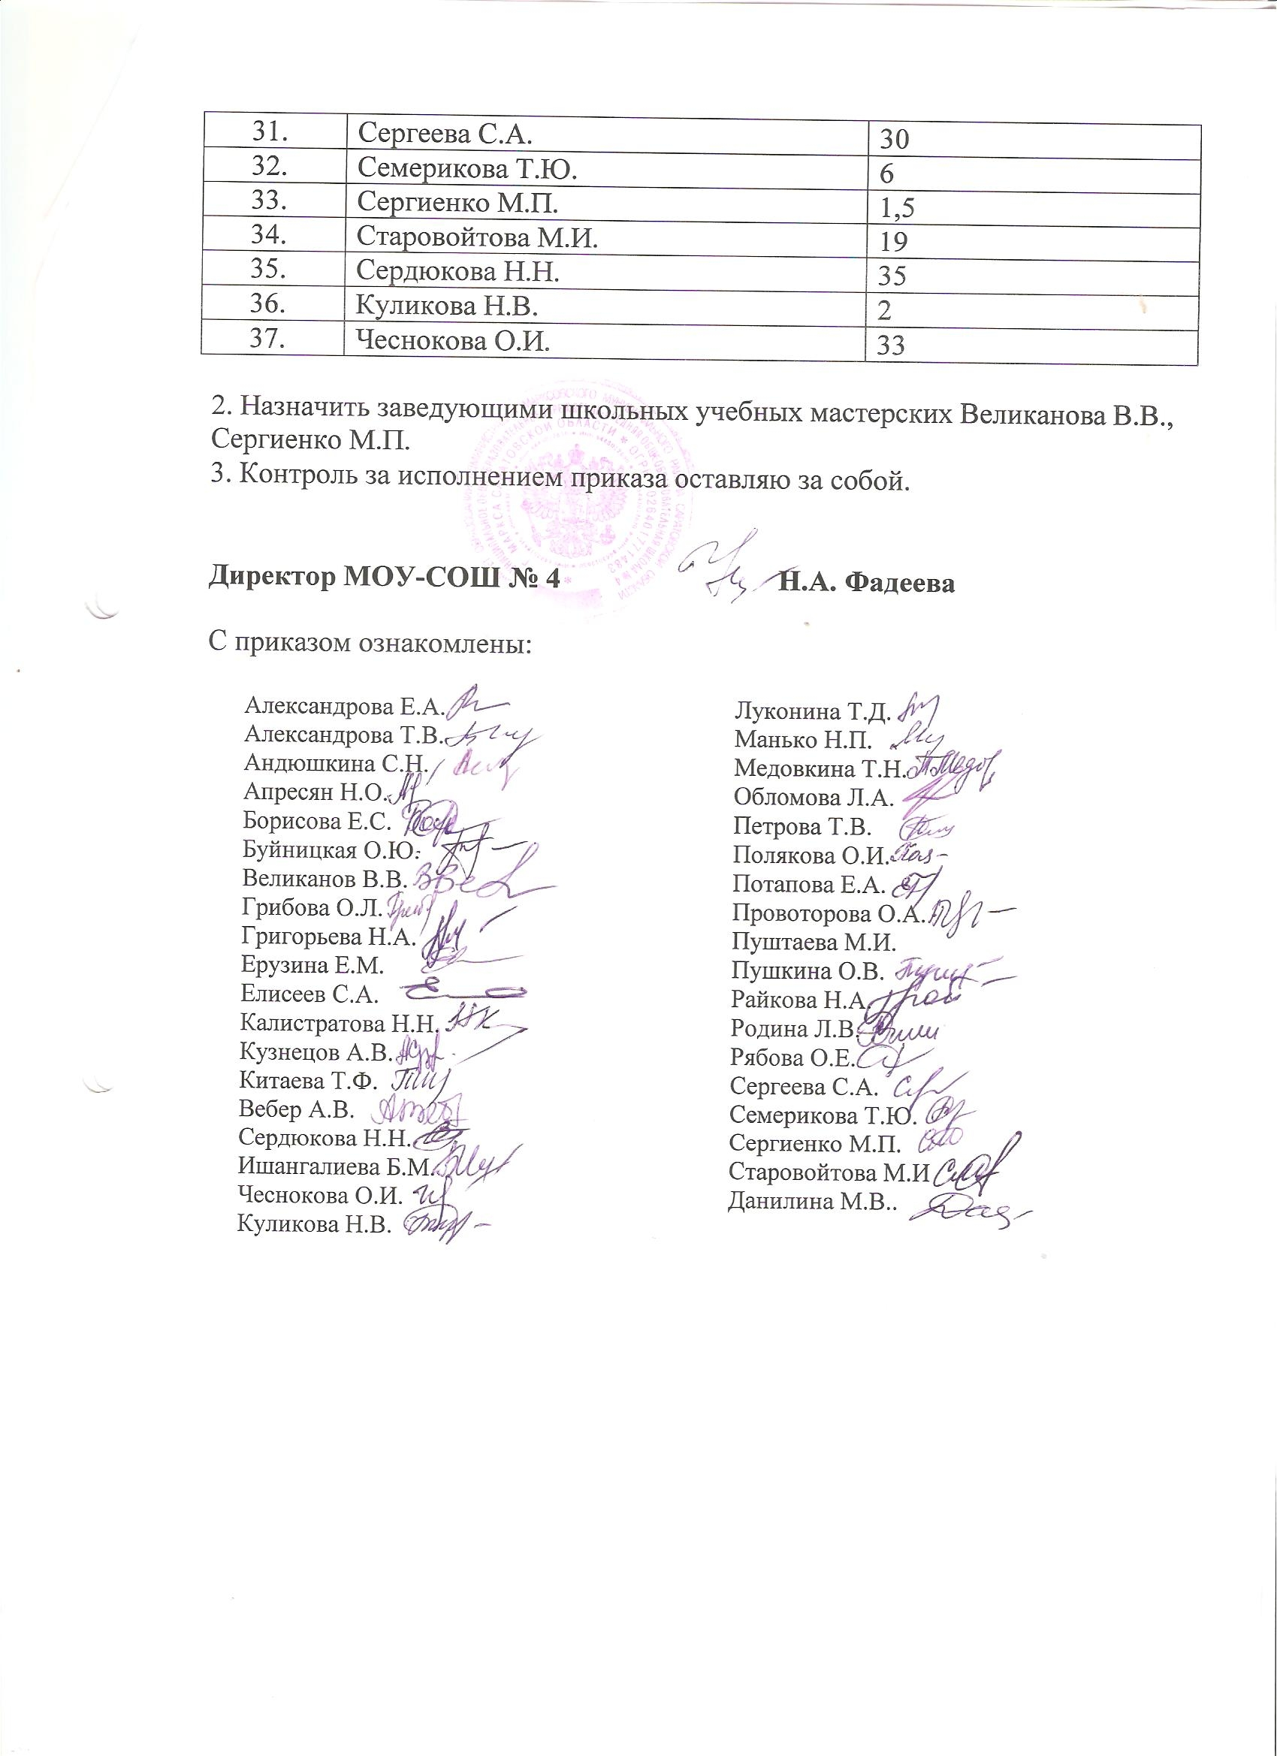
Общая информация:

Зав. кабинетом: учитель начальных классов Григорьева Наталья Анатольевна

Год создания кабинета: 2011г.

2014 – 2015уч.год | 4 «а» класс
2015 – 2016уч.год

2016 – 2017уч.год

2017 – 2018уч.год

2018 – 2019уч.год

2019 – 2020уч.год

2020 – 2021уч.год

2021 – 2022уч.год

2022 – 2023уч.год

2023-2024 уч. год

ОПИСЬ
имущества кабинета № 17

Площадь кабинета:___63 кв.м

Число посадочных мест: 30

№ п\п | Наименование имущества | Количество
1. | Учительский стол | 1
2. | Учительский стул | 1
3. | Парты одноместные | -
4. | Парты двухместные | 15
5. | Стулья ученические | 30
6. | Шкафы | 3
7. | Доска | 1
8. | Доска магнитная | 1
9. | Ящик для хранения печатных пособий | 1
10. | Тумбочка | 1
11. | Карнизы | 3
12. | Шторы | -
13. | Жалюзи | 3
14. | Подставка для цветов | 2
15. | Трибуна (в кабинетах гуманитарного цикла) | -
16. | Стенды | 6
17. | Пианино | 1
18. | Термометр | 1
19. | Указка | 1
20. | Часы | 1

Инвентарная ведомость на технические средства
обучения учебного кабинета № 17

№ п\п | Наименование ТСО | Марка | Год приобретения | Инвентарный номер по школе
1. | Телевизор
2. | Видеомагнитофон
3. | Видеоплеер
4. | Магнитофон
5. | Проигрыватель
6. | Музыкальный центр
7. | Фильмоскоп
8. | Компьютер
9.
10.
11.
12.
13.

План работы кабинета № 17на 2014__\__2015 учебный год

№ п\п | Что планируется | Сроки | Отметка о выполнении
1 | Пополнение дидактического материала | В течение года
Перспективный план работы кабинета № 17 на ___2014__\__2015___ учебный год

№ п\п | Что планируется | Сроки | Отметка о выполнении
1 | Косметический ремонт кабинета | 2015-2016
2 | Обновление мебели | 2015-2017

Занятость кабинета №17 на ___2014__\__2015___ учебный год

№ | Понедельник | Вторник | Среда
1 | Физкультура | Русский язык | Чтение
2 | Русский язык | Математика | Русский язык
3 | Математика | Ин. яз | Математика
4 | чтение | чтение | Музыка
5 | Классный час | ГПД 12.30-14.00 | Окр. мир
6 | ГПД 13.15-14. 45 | Вокальный кружок 14.00 14.45 | ИГЗ 13.15-14.45
7 | ИГЗ 14.45- 15.30 | 14.45-15.30  работа с одарёнными детьми | ГПД 14.45- 15.30

№ | Четверг | Пятница | Суббота
1 | Русский язык | Русский язык | Окр мир
2 | Физкультура | ИЗО | Физкультура
3 | Математика | Нем. Яз / Информатика | Риторика
4 | Чтение | ОРКСЭ/ ОЗОЖ | Работа с родителями 11.15-12.00
5 | Технология | Англ. Яз. /информатика | Вокальный кружок 12.00-12.45
6 | ИГЗ 13.15-14.45 | ИГЗ 13.15-14.45 | Кружок «Хочу всё знать» 12-45-13.30
7 | ГПД 14.45- 15.30 | ГПД 14.45-15.30

Каталог учебно-методического обеспечения
1. Словари
№ п\п | Название | Автор | Издательство | Год издания | Количество экземпляров
1 | Невероятные зверюшки | О.Волкова | «Олма», Москва | 2011 | 1
2 | Тайны живой природы | Драйер Ева-Мария | «Планета детства», Москва | 2000 | 1
3 | Большая энциклопедия начальной школы | А.Томин | «Олма», Москва | 2011 | 1
4 | Универсальный словарь русского языка | Группа авторов | «Весь», Санкт-Петербург | 2010 | 1

2Методические пособия
№ п\п | Название | Автор | Издательство | Год издания | Количество экземпляров
1 | Уроки математики 1-4 класс | М.А.Смирнова | «Глобус» , Москва | 2010 | 1
2 |  | Группа авторов | «Планета», Москва | 2012 | 1
3 | Математика. Оценка знаний | В.Н.Рудницкая | «Вентана-Граф», Москва | 2011 | 1
4 | Математика. Устные вычисления. | Группа авторов | «Вентана-Граф», Москва | 2009 | 1
5 | Математика. Программа. 1-4 класс | В.Н.Рудницкая | «Вентана-Граф», Москва | 2012 | 1
6 | Математика. Дополнительные задания. 3 класс в 2 ч | Райкина Т.Н. | «Лицей», Саратов | 2011 | 1
7 | Русский язык. Морфология. Синтаксис. | Г.Т.Дьячкова | «Учитель», Волгоград | 2010 | 1
8 | Русский язык. Поурочные планы по учебнику С.В.Иванова. 3 класс | С.А.Привалова | «Учитель», Волгоград | 2010 | 1
9 | Русский язык. Сочинения и изложения. 1-4 класс | Н.Н.Бобкова | «Учитель», Волгоград | 2010
10 | Русский язык. Методическое пособие | С.В.Иванов | ««Вентана-Граф», Москва | 2010 | 1
11 | Русский язык. Сборник контрольных и проверочных работ. | В.А. Шукейло | ««Вентана-Граф», Москва | 2011 | 1
12 | Уроки русского языка. 1-4 класс | Е.С.Галанжина | «Глобус» Москва | 2010 | 1
13 | Литературное чтение в 4 классе | Л.А.Ефросинина | «Вентана-Граф», Москва | 2010 | 1
14 | Книгочей. Словарь-справочник по литературному чтению 1-4 класс | Л.А.Ефросинина | «Вентана-Граф», Москва | 2011
15 | Литературное чтение. Оценка знаний | Л.А.Ефросинина | «Вентана-Граф», Москва | 2010 | 1
16 | Литературное чтение. Программа. 1-4 класс | Л.А.Ефросинина | «Вентана-Граф», Москва | 2013 | 1
17 | Уроки окружающего мира. 4 класс | Е.С.Геланжинина | Планета», Москва | 2010 | 1
18 | Окружающий мир. Поурочные планы по учебнику Н.Ф.Виноградовой. | О.А. Исакова | «Учитель», Волгоград | 2009
19 | Окружающий мир. Программа.1-4 класс | Н.Ф.Виноградова | «Вентана-Граф», Москва | 2013
20 | Технология. Методическое пособие. 4 класс | Е.А.Лутцева | «Вентана-Граф», Москва | 2009 | 1
21 | Технология. Программа. | Е.А.Лутцева | «Вентана-Граф», Москва | 2011 | 1
22 | Азбука народных промыслов. 1-4 класс. Дополнительный материал к урокам технологии и ИЗО | И.А.Хапилина | «Учитель», Волгоград | 2011 | 1
23 | «Поделки из разных материалов» 1-4 класс | В.В.Выгонов | «Экзамен», Москва | 2012 | 1
24 | Изобразительное искусство. Интегрированная программа. 1-4 класс | Л.Г.Савенкова | Вентана-Граф», Москва | 2011 | 1
25 | Изобразительное искусство. Методические разработки. 1 класс | Е.А.Ермолинская | «Вентана-Граф», Москва | 2010
26 | «Основы здорового образа жизни» | М.А.Павлова | «Учитель»,Волгоград | 2008 | 1
27 | Формирование здорового образа жизни у младших школьников. | М.А.Павлова | «Учитель»,Волгоград | 2009 | 1
28 | Поурочные разработки по основам безопасности жизнедеятельности | В.А.Синякова | «Вако», Москва | 2009 | 1
29 | ОЗОЖ. Поурочные разработки. 3 класс | Т.Н.Максакова | «Вако», Москва | 2008 | 1
30 | Основы безопасности жизнедеятельности | Г.Н.Шевченко | «Учитель»,Волгоград | 2009 | 1
31 | Сборник программ к комплекту учебников «Начальная школа 21 века» | Группа авторов | Вентана-Граф», Москва | 2009 | 1
32 | Деятельностный метод обучения. 1-4 класс | И.Н.Корбакова | «Учитель», Волгоград | 2010 | 1
33 | Здоровьесберегающие технологии в начальной школе | Ю.В.Науменко | «Глобус»,Москва | 2010 | 1
34 | Сборник проектных задач. | А.Б.Воронцова | «Просвещение», Москва | 2012 | 1
35 | «Мастер-класс учителя начальных классов» | Группа авторов | «Глобус», Москва | 2010 | 1
36 | Игры и задания на готовность к школе | Ю Соколова | Эксмо», Москва | 2010 | 1
37 | Классные часы. 2 класс | Г.П.Попова | «Учитель», Волгоград | 2008 | 1
38 | Классные часы. 2 класс | Т.Н.Максимова | «Вако», Москва | 2008 | 1
39 | Мастер-класс учителя начальных классов | Е.А.Андреева | «Планета», Москва | 2012 | 1
40 | Справочник классного руководителя. 1-4 класс. | Н.И.Дереклеева | «Вако», Москва | 2008 | 1
41 | Начальная школа. Переход в среднее звено. | И.А.Лазуткина | «Учитель», Волгоград | 2009 | 1

3.Дидактический материал
№ п\п | Класс | Название | Автор | Издательство | Год издания | Количество экземпляров
1 | 3 | Русский язык. Иду в 3 каласс. Дополнительные задания | А.П.Швецова | «Лицей» Саратов | 2012
2 | 1-2 | Математика. Повторение и контроль знаний. 1-2 класс | В.Н.Рудницкая | «Вентана-Граф», Москва | 2012
3 | 3 | Комплексные задания к текстам. 3 класс | О.В.Неделина | «Лицей» Саратов. | 2014
4 | 2 | Комплексные задания к текстам. 2 класс | Е.Е.Абросимова | «Лицей» Саратов | 2012
5 | 3 | Окружающий мир. Дополнительные задания. 3 класс в 2 ч. | Группа авторов | «Лицей», Саратов | 2012

4.Таблицы

№ п\п | Класс | Раздел, тема | Название таблицы | Количество экземпляров
1 | 3 | Математика. | Меры длины | 1
2 | 1 | Математика | Счёт до 10 | 1
3 | 3-4 | Математика | Таблица разрядов и классов | 1

5. Карты, атласы
№ п\п | Класс | Раздел, тема | Название карты, атласа | Количество экземпляров
1 | 4 | Окружающий мир | Физическая карта Европы | 1

6. Карточки, перфокарты
№ п\п | Класс | Раздел, тема | Название карточки, перфокарты | Количество экземпляров
1 | 3 | Русский язык | Карточки заданий | 1
2 | 2 | Русский язык | Карточки заданий | 1
3 | 4 | Русский язык | Карточки заданий | 1
4 | 3-4 | Русский язык | Падежные окончания имён существительных | 1
5 | 1-4 | Русский язык | «Вставь букву» | 1
6 | 4 | Русский язык | Личные окончания глаголов | 1
7 | 3-4 | Русский язык | Буквы Е-И в падежных окончаниях существительных | 1
8 | 2-4 | Литературное чтение | «Знаю. Понимаю. Умею» | 1
9 | 1-4 | Математика | «Реши задачу» | 1
10 | 1-4 | Технология | Раздаточный материал

7.Контрольно – измерительные материалы
№ п\п | Класс | Раздел, тема | Название | Количество экземпляров
1 | 3 | Математика. |  | 1
2 | 2-4 | Математика | Контрольные работы | 25
3 | 2-4 | Русский язык | Контрольные работы | 25
4 | 3 | Чтение | Контрольные работы | 20
5 | 3 | Математика. Русский язык. Чтение | Проверочные тестовые работы | 20
6 | 4 | Математика | Контрольные работы | 25
7 | 4 | Русский язык | Контрольные работы | 25

8.Иллюстрации
№ п\п | Класс | Раздел, тема | Автор | Название | Количество экземпляров
1 | 1 | Литературное чтение. Русское народное творчество | Ю.А.Васнецов | Подборка-выставка настенных картин. Ю.А. Васнецов. Песенки. Потешки. | 1
2 | 1-2 | Литературное чтение | В.В.Гербова | Картинки по развитию речи | 1
3 | 1-4 | Окружающий мир | Группа авторов | Сохраним родную природу | 1
4 | 1-2 | Литературное чтение | Группа авторов | Картинный словарь | 1

9.Портреты
№ п\п | Класс | Ф.И.О. | Автор | Количество экземпляров
1 | 1-4 | А.С.Пушкин |  | 1
2 | 1-4 | С.Я.Маршак |  | 1

Аудиоматериалы и видеоматериалы

1. СD диски

№ п\п | Класс | Раздел | Тема | Название | Количество экземпляров
1 | 2-4 |  | Математика. Русский язык. Литературное чтение  Окружающий мир | Олимпиадные задания | 1
2 | 1-4 | Внеклассная работа | Математика. Русский язык. Литературное чтение  Окружающий мир | Интерактивные игры | 1
3 | 1-4 |  | Окружающий мир | Окружающий мир в произведениях живописи | 1
4 | 1-4 | Внеклассная работа |  | Наука без скуки | 1
5 | 1-4 |  | Русский язык | Развивающие задания и упражнения | 1
6 | 1-4 |  | Окружающий мир | Тематическое планирование | 1
7 | 1-4 |  | Литературное чтение | Тематическое планирование | 1
8 | 1-4 |  | Математика | Тематическое планирование | 1
9 | 1-4 |  | Математика | Повторение и контроль знаний | 1
10 | 1-11 |  | Все предметы | Большая энциклопедия Кирилла и Мефодия | 2
11 | 1-4 |  | Русский язык | Уроки русского языка | 1
12 | 1-4 |  | Математика. Русский язык. Литературное чтение  Окружающий мир  Внеклассная работа  Работа с родителями | Мастер-класс учителя начальных классов | 1
13 | 1-4 |  |  | Материалы участников конкурса «Портфолио» | 3
14 | 1-4 | ИЗО | Живопись | Шедевры русской живописи
15 | 4 |  | Окружающий мир | Таити

2. Видеокассеты
№ п\п | Класс | Предмет | Произведение | Название | Количество экземпляров
1 | 3 | Окружающий мир | Жизнь животных | Трудные шаги взрослых | 1
2 | 3 | Окружающий мир | Жизнь животных | Воспитание потомства | 1
3 | 4 | Окружающий мир | Морские круизы | Романтика Европы | 1
4 | 4 | Окружающий мир | Морские круизы | Страны-легенды | 1
5 | 1-4 | Окружающий мир | Симфония жизни | Дикая природа оживает под звуки музыки | 1
6 | 4 | Окружающий мир | Незабываемые дороги странствий | От Венеции до Нила | 1

